Schreiben Sie das richtige Wort unter die Bilder.

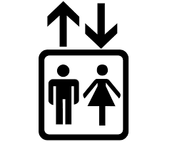 | 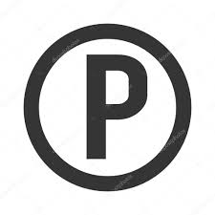 | 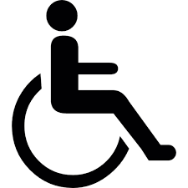 |  | 
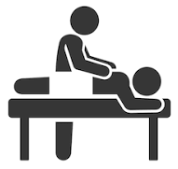 |  | 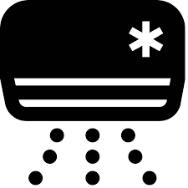 |  | 
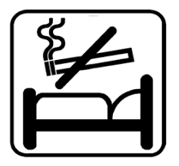 | 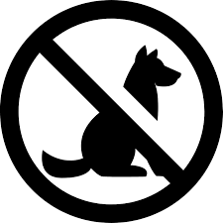 |  |  | 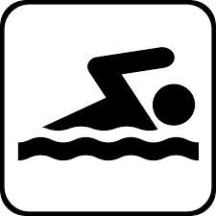
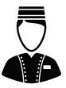 |  | 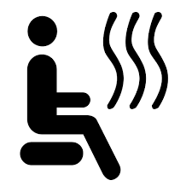 | 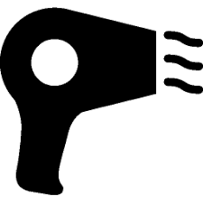 | 
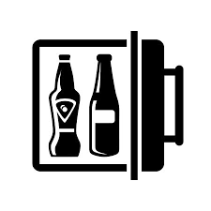 | 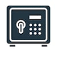 | 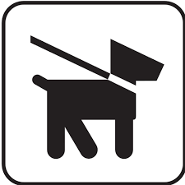 | 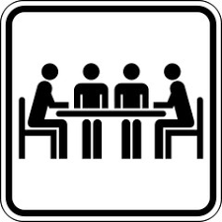 | 
 |  | 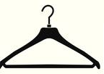 | 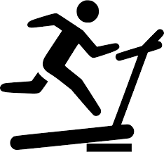 | 
Klimaanlage – Nichtraucherzimmer – Restaurant – Bar – Lift – Garage – Parkplatz – Radio Kleiderreinigung – Wi-Fi – Einrichtungen für Rollstuhlfahrer – Sauna – Solarium – Massage – Minibar Fahrradabstellmöglichkeit – Telefon – Satelliten TV – Zimmersafe – E-Mail – Konferenzraum
Haustiere verboten – Haustiere willkommen – Schwimmbad – Föhn – Fitness Studio – Frisör
Anrufbeantworter – Faxgerät – Gepäckträger-Service

Schreiben Sie das richtige Wort unter die Bilder.

Lift | Parkplatz | Einrichtungen für Rollstuhlfahrer | Radio | Restaurant
Massage | Satelliten TV | Klimaanlage | E-Mail | Solarium
Nichtraucherzimmer | Haustiere verboten | Telefon | Garage | Schwimmbad
Gepäckträger-Service | Wi-Fi | Sauna | Föhn | Faxgerät
Minibar | Zimmersafe | Haustiere willkommen | Konferenzraum | Frisör
Bar | Anruf-beantworter | Kleiderreinigung | Fitness Studio | Fahrrad-abstellmöglichkeit

